**ΦΥΛΛΟ ΕΡΓΑΣΙΑΣ**

**5.1 ΕΚΘΕΤΙΚΗ ΣΥΝΑΡΤΗΣΗ**

*Γνωρίζουμε ότι:*

**Δυνάμεις με ακέραιο εκθέτη**

π.χ. 





**και α0 = 1** π.χ. 

**και α-ν =  = ()ν, α ≠ 0** π.χ. 

**και     ν ∈ N∗**

**Δυνάμεις με ρητό εκθέτη**

 π.χ.  , 

**Επιπλέον, αν μ, ν, θετικοί ακέραιοι, ορίζουμε :**  

* Το  ισούται με

**Α.**  **Β.** 2 **Γ.**  **Δ.** 32-5 **Ε.** 

*Ισχύει επίσης :*

**Δυνάμεις με άρρητο εκθέτη**

 αν **α** > 0, **x** άρρητος και **ρν** δεκαδική προσέγγιση του x με ν δεκαδικά ψηφία

π.χ. 

**Επιπλέον, για κάθε x > 0, ορίζουμε 0x = 0.**

🟏 ( Οι πράξεις γίνονται με υπολογιστή τσέπης )

**Οι βασικές ιδιότητες των δυνάμεων**

Αν α, β είναι **θετικοί** πραγματικοί αριθμοί και x, x1, x2 ∈ R, τότε:

  

 

**Συνάρτηση** από ένα σύνολο Α σε ένα σύνολο Β λέγεται μια διαδικασία (κανόνας) με την οποία κάθε στοιχείο του συνόλου Α αντιστοιχίζεται σε ένα ακριβώς στοιχείο του συνόλου Β

● Το σύνολο Α λέγεται πεδίο ορισμού ή σύνολο ορισμού της συνάρτησης.

●Το σύνολο που έχει για στοιχεία του τις τιμές f(x) για όλα τα x∈A, λέγεται σύνολο τιμών της f και το συμβολίζουμε με f(A).

**ΦΥΛΛΟ ΕΡΓΑΣΙΑΣ 1**

**Εκθετική συνάρτηση**

Έστω α ένας **θετικός** αριθμός (α>0).Ορίσαμε για κάθε *x* ∈ $R$ τη δύναμη *α* *x* .

Επομένως αντιστοιχίζοντας κάθε *x* ∈ $R$ την δύναμη *α x* ορίζουμε την συνάρτηση:***f* : $R$ → $R$ με *f* (*x*)= *α x***

* Αν *α* ≠ 1τότε η συνάρτηση ονομάζεται **εκθετική με βάση α**.

● Αν α=1 τότε έχουμε την σταθερή συνάρτηση *f* (*x*) = 1

*(η γραφική παράσταση είναι ευθεία ψ=1 παράλληλη στον άξονα* *των x).*

***Παραδείγματα***

*Πιο κάτω έχουμε* ***δύο*** *παραδείγματα εκθετικών συναρτήσεων και καλούμαστε αφού συμπληρώσουμε τα πινακάκια τιμών να σχεδιάσουμε πρόχειρα τις γραφικές παραστάσεις τους.*

* Έστω η εκθετική συνάρτηση με βάση 2 δηλαδή η ***f* (*x*) = 2*x***

Για να σχεδιάσουμε την γραφική της παράσταση κατασκευάζουμε έναν πίνακα τιμών.

|  |  |  |  |  |  |  |  |  |  |  |
| --- | --- | --- | --- | --- | --- | --- | --- | --- | --- | --- |
| *x* | -4 | -3 | -2 | -1 | 0 | 1 | 1,5 | 2 | 2,5 | 3 |

*y* = *f* (*x*)=2*x* 2-4 =1/24= 1/8 ¼ ½ 1 2 23/2= 4 8

=1/16

* Έστω η εκθετική συνάρτηση με βάση δηλαδή η ***g* (*x*) = x = = 2-x**

Για να σχεδιάσουμε την γραφική της παράσταση κατασκευάζουμε έναν πίνακα τιμών.

|  |  |  |  |  |  |  |  |  |  |  |
| --- | --- | --- | --- | --- | --- | --- | --- | --- | --- | --- |
| *x* | -4 | -3 | -2 | -1 | 0 | 1 | 1,5 | 2 | 2,5 | 3 |

*y* = *g* (*x*)=2*-x*2-(-4)=24= 2-(-3)=23=

*16 8*

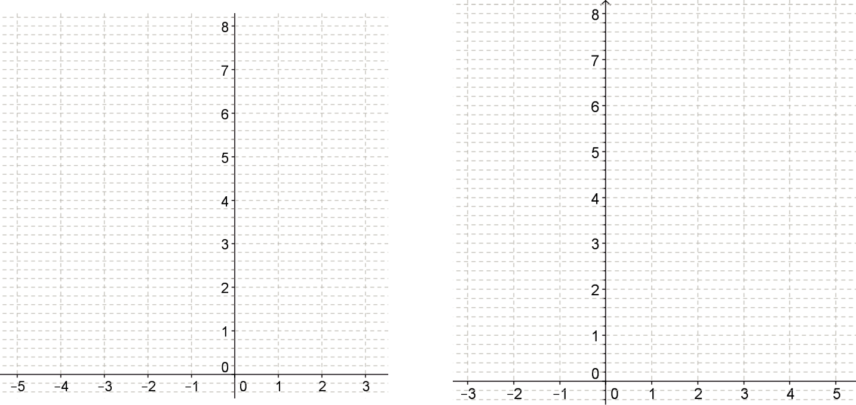

* Ανοίξτε το αρχείο GeoGebra “**Εκθετική Συνάρτηση**”.

**1.** Από την οθόνη αριστερά επιλέξτε το κουμπί **“Διερεύνηση του α”**. Μεταβάλλοντας το δρομέα α αλλάζει η μορφή της συνάρτησης f (x)=αχ .

✔ Βρείτε για ποιες τιμές του α ορίζεται συνάρτηση στο R

………………………………………………………………………………………………………...

✔ Για ποιες τιμές του α η συνάρτηση είναι εκθετική; ………………………………………………...

✔ Πότε η συνάρτηση δεν είναι εκθετική; Τι είδους είναι;

**2.** Επιλέξτε το κουμπί **“Πεδίο Ορισμού”**. Μετακινώντας το σημείο Α πάνω στη γραφική παράσταση σχηματίζονται οι προβολές του σημείου Α στον άξονα x’x. Πεδίο ορισμού είναι το σύνολο των προβολών.

✔ Ποιο είναι το πεδίο ορισμού της εκθετικής; ………………………………………………

**3.** Κλείστε την προηγούμενη επιλογή και επιλέξτε το κουμπί **“Σύνολο Τιμών”**.

Μετακινώντας το σημείο Β πάνω στη γραφική παράσταση σχηματίζονται οι προβολές του σημείου Β στον άξονα y’y. Σύνολο Τιμών είναι το σύνολο αυτών των προβολών.

✔ Ποιο είναι το Σύνολο Τιμών της εκθετικής;…………………………………………………….

**4.** Κλείστε την προηγούμενη επιλογή και επιλέξτε το κουμπί **“Μονοτονία”**.

✔ Αρχικά δώστε στο α μια τιμή μεγαλύτερη του 1. Μετακινήστε τα σημεία x1 , x2 πάνω στον άξονα x’x και δείτε τη σχέση που έχουν οι τιμές f (x1), f(x2) . Τι παρατηρείτε;

χ1 ... χ2⇔f (χ1)... f (χ2) . Ποιο το είδος της μονοτονίας όταν α>1;

………………………………………………………………………………………………………………………………..

✔ Δώστε στο α τιμές μεταξύ 0 και 1 και δείτε τη σχέση των x1 , x2 και f (x1), f(x2) . Τι παρατηρείτε;

x1 ... x2⇔f (x1)... f (x2) . Ποιο το είδος της μονοτονίας όταν 0<α<1; ……………………………………………………………………………………………………………………………………

**ΓΕΝΙΚΑ**

⮚ Η συνάρτηση **f(x) = αx     με α > 1,** αποδεικνύεται ότι:

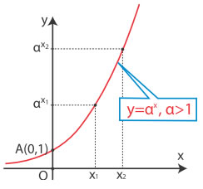● Έχει πεδίο ορισμού το …..

● Έχει σύνολο τιμών το διάστημα (…, …..)

● Είναι γνησίως ……….. στο R. Δηλαδή για κάθε x1, x2  R ισχύει:



● Η γραφική της παράσταση τέμνει τον άξονα y′y στο σημείο (…,…) και έχει ασύμπτωτο τον ……… ημιάξονα των x.

⮚ Η συνάρτηση **f(x) = αx     με 0 < α < 1,** αποδεικνύεται ότι:

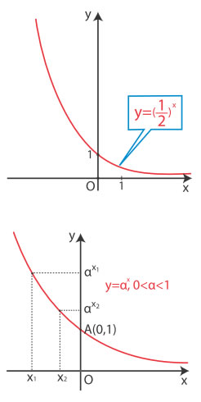

● Έχει πεδίο ορισμού το ….

● Έχει σύνολο τιμών το διάστημα (…. , …. )

● Είναι γνησίως …….. στο R. Δηλαδή για κάθε x1, x2 ∈ R ισχύει:



● Η γραφική της παράσταση τέμνει τον άξονα y′y στο σημείο Α(…, …) και έχει ασύμπτωτο τον ………….. ημιάξονα των x.

**\*** Δίνεται η συνάρτηση με τύπο f (x) =  τότε  είναι ίση με

**Α.**  **Β.**  **Γ.** 9 **Δ.** 3 **Ε.** 

**\*** Αν f (x) = , τότε το f (f (2)) ισούται με

**Α.** 16 **B.** 8 **Γ.** 32 **Δ.** 1 **E.** 4

**\*** Δίνεται η συνάρτηση με τύπο f (x) =  τότε ισχύει

**Α.** f (2) > f (3) **B.** f (2) < f (3) **Γ.** f (2) ≥ f (3) **Δ.** f (2) = 2f (3) **E.** f (2) = f (3)

**ΠΑΡΑΤΗΡΗΣΕΙΣ**

|  |  |
| --- | --- |
| 1. Σε πολλές πραγματικές εφαρμογές εμφανίζονται εκθετικές συναρτήσεις με βάση τον αριθμό e. Η απλούστερη τέτοια συνάρτηση είναι η f(x) = eχ. Η συνάρτηση αυτή ονομάζεται απλώς **εκθετική** και η γραφική της παράσταση φαίνεται στο διπλανό σχήμα.   (e $≅$ 2,71) σελ. 169 | Εικόνα |

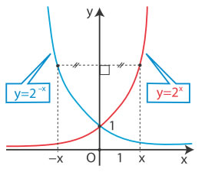**2)** Για τις συναρτήσεις 

παρατηρούμε ότι για κάθε x $∈$ R ισχύει:



Αυτό σημαίνει ότι οι δύο συναρτήσεις είναι ……….. και οι γραφικές παραστάσεις τους είναι συμμετρικές ως προς τον άξονα …….

***ΣΧΟΛΙΟ***  Ισχύει η ισοδυναμία:



δηλαδή η συνάρτηση  *f* : $R$ → $R$ με  *f* (*x*)= *α x*  (*α* ≠ 1) είναι συνάρτηση «1-1»

**(Την ιδιότητα αυτή την εκμεταλλευόμαστε για να λύσουμε εκθετικές εξισώσεις)**

**Εργασίες για το σπίτι:**

1. Η γραφική παράσταση της συνάρτησης με τύπο f (x)= 

|  |  |  |
| --- | --- | --- |
| **Α.** έχει άξονα oυμμετρίας τον y΄y  **Β.** τέμνει μόνο τον άξονα y΄y στο σημείο (0,1).  **Γ.** τον άξονα y΄y σε 2 σημεία.  **Δ.** έχει ασύμπτωτη τον θετικό ημιάξονα Οx  **Ε.** τίποτα από τα προηγούμενα. |  | |
| 2) Στο σχήμα δίνεται η γραφική παράσταση της συνάρτησης  Να χαρακτηρίσετε ως σωστό (Σ) ή λάθος (Λ) τις παρακάτω προτάσεις. |  | |
| **i)** Η f έχει πεδίο ορισμού το R | | **Σ Λ** |
| **ii)** Η f έχει σύνολο τιμών το R | | **Σ Λ** |
| **iii)** H f είναι γνησίως αύξουσα στο R | | **Σ Λ** |
| **iv)** H f έχει άξονα συμμετρίας τον y΄y | | **Σ Λ** |
| **v)** Η γραφική παράσταση της f έχει ασύμπτωτη τον θετικό ημιάξονα των x | | **Σ Λ** |
| **vi)** Η γραφική παράσταση της f είναι συμμετρική με άξονα συμμετρίας τον y΄y προς τη γραφική παράσταση της  g (x) = 5x. | | **Σ Λ** |
| **vii)** Ισχύει ότι f (2) > f (1/5) | | **Σ Λ** |
| **viii)** Ισχύει ότι f (21999) > f (22000) | | **Σ Λ** |
| **ix)** Το σημείο Α (0, 1) ανήκει στην γραφική παράσταση της f | | **Σ Λ** |
| **x)** Το σημείο ανήκει στη γραφική παράσταση της f. | | **Σ Λ** |

**3)** Δίνεται η συνάρτηση με τύπο f (x) =  τότε ισχύει

**Α.** f (2) < f (3) **Β.** f (2) ≤ f (3) **Γ.** f (2) > f (3) **Δ.** f (2) = 3f (3) **E.** f (2) = f (3)

**4) α)** Να βρείτε τις τιμές του α∈ $R$, για τις οποίες ορίζεται η συνάρτηση

**β)** Για ποιές από αυτές τις τιμές η συνάρτηση είναι **i)** γνησίως φθίνουσα, **ii)** γνησίως αύξουσα

**ΦΥΛΛΟ ΕΡΓΑΣΙΑΣ 2**

**Μετατοπίσεις εκθετικών γραφικών παραστάσεων**

(Βλέπε εφαρμογή 4 σελ.167)

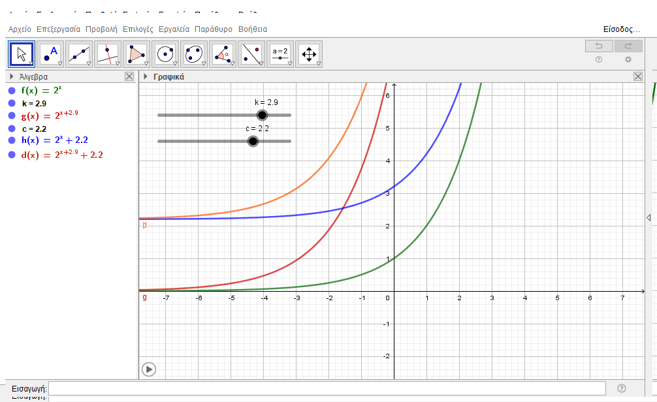Ανοίξτε το αρχείο:

«εκθετική συναρτηση οριζ- κατακ μεταβολες.ggb»

Δίνονται οι συναρτήσεις f(x)=2x , g(x)=2x+k, h(x)=2x+c και d(x)=2x+k+c.

Αν μεταβάλλεται με τους δρομείς τις τιμές των k και c μεταβάλλονται οι γρ. παραστάσεις των συναρτήσεων.

Η γρ. παράσταση μιας συνάρτησης μπορεί να θεωρηθεί ότι προκύπτει από κατακόρυφη ή οριζόντια μετατόπιση της γρ, παράστασης μιας άλλης συνάρτησης.

Αν θεωρήσουμε ως αρχική την καμπύλη της f(χ) , τότε:

* Η γρ. παράσταση της g(x)=2x+k (αν k>0) προκύπτει από την ……………………. μετατόπιση της f(x)=2x κατά …….. μονάδες προς τα ……… .

Η οριζόντια ασύμπτωτη της γρ, παράστασης της g(x) είναι η ευθεία ψ=…..

* Η γρ. παράσταση της g(x)=2x+k (αν k<0) προκύπτει από την ……………………. μετατόπιση της f(x)=2x κατά …….. μονάδες προς τα ……… .

Η οριζόντια ασύμπτωτη της γρ, παράστασης της g(x) είναι η ευθεία ψ=…..

* Η γρ. παράσταση της h(x)=2x+c (αν c>0) προκύπτει από την ……………………. μετατόπιση της f(x)=2x κατά …….. μονάδες προς τα ……… .

Η οριζόντια ασύμπτωτη της γρ, παράστασης της h(x) είναι η ευθεία ψ=…..

* Η γρ. παράσταση της h(x)=2x+c (αν c<0) προκύπτει από την ……………………. μετατόπιση της f(x)=2x κατά …….. μονάδες προς τα ……… .

Η οριζόντια ασύμπτωτη της γρ, παράστασης της d(x) είναι η ευθεία ψ=…..

* Η γρ. παράσταση της d(x)=2x+k+c (αν k<0 c>0) προκύπτει από την ……………………. μετατόπιση της f(x)=2x κατά …….. μονάδες προς τα ………… και από την ……………….. κατά ……………. προς τα …………. .

Η οριζόντια ασύμπτωτη της γρ, παράστασης της d(x) είναι η ευθεία ψ=…..

* Η γρ. παράσταση της d(x)=2x+k+c (αν k>0 c<0) προκύπτει από την ……………………. μετατόπιση της f(x)=2x κατά …….. μονάδες προς τα ………… και από την ……………….. κατά ……………. προς τα …………. .

Η οριζόντια ασύμπτωτη της γρ, παράστασης της d(x) είναι η ευθεία ψ=…..

**Παρατηρούμε ότι :**

* Η οριζόντια ασύμπτωτη της γρ. παράστασης μιας εκθετικής συνάρτησης δεν μεταβάλλεται όταν την μετατοπίζουμε ……………… .
* Η μονοτονία των γρ. παραστάσεων των εκθετικών συναρτήσεων δεν μεταβάλλεται όταν τις μετατοπίζουμε ……………….. ή ………………….. .

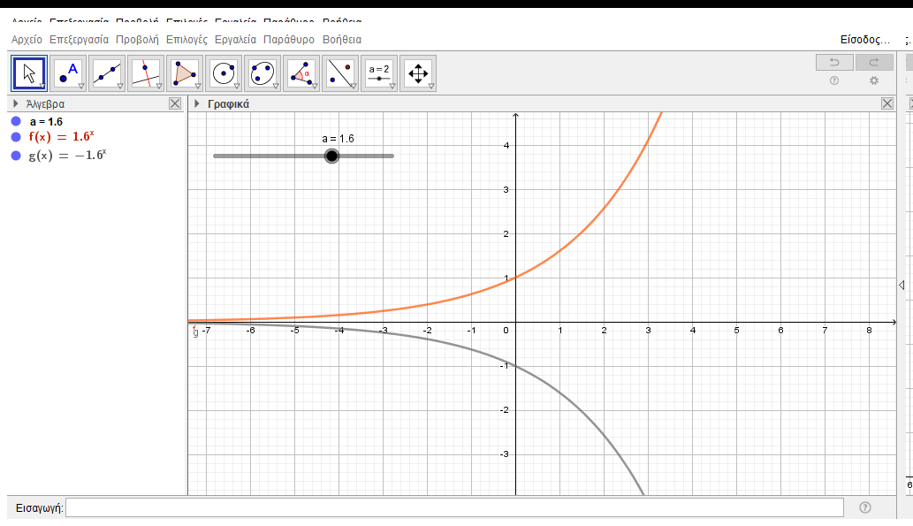Ανοίξτε το αρχείο :

«αντίθετες εκθετικές συναρτήσεις.ggb»

Δίνονται οι γρ. παραστάσεις των αντίθετων συναρτήσεων f(x) = αχ g(x) = -αχ.

Με τον δρομέα μπορείτε να μεταβάλλεται την τιμή του α.

* Παρατηρήστε ότι οι γρ. παραστάσεις τους είναι …………………… ως προς τον άξονα …… .
* Μονοτονία : Όταν η μία είναι γν …………. η άλλη είναι γν. ………………
* ***Η καλή γνώση των γρ. παραστάσεων των εκθετικών συναρτήσεων μπορεί συχνά να μας βοηθήσει στην (γραφική) επίλυση εξισώσεων ή ανισώσεων :***

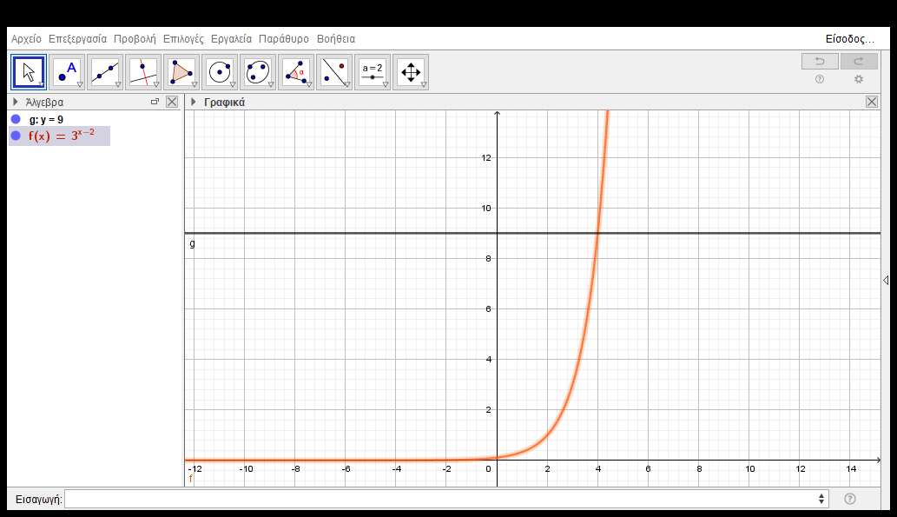

Να λυθεί η εξίσωση : 3χ-2=9

Να λυθεί η ανίσωση : 3χ-2>9

**Εργασίες για το σπίτι:**

**1.** Να κάνετε την γρ, παράσταση των συναρτήσεων της Ασκ 1 σελ. 170.

**2.** Με την βοήθεια του αρχείου «επίλυση εκθετικών εξισώσεων ανισώσεων.ggb» να λύσετε τις εξισώσεις και ανισώσεις:

**α)**  **β)**  **γ)**  **δ)** 

**ε) 23x > στ) 2x < 64 η) ${(\frac{1}{2})}^{x}< \frac{1}{8}$ θ) 3-x >**

**3.** Δίνονται οι γραφικές παραστάσεις των συναρτήσεων f (x) = ex και y = e που τέμνονται στο σημείο Α(xo,e). Το xο είναι ίσο με

|  |  |
| --- | --- |
| **Α.** e **B.** 1 **Γ.**  **Δ.**  **Ε.** |  |

|  |  |
| --- | --- |
| **4.**  Η γραφική παράσταση της συνάρτησης με τύπο  g (x) = -  είναι συμμετρική με την γραφική παράσταση της f (x) =  ως προς  **Α.** τον άξονα y΄y **Β.** την ευθεία y = x  **Γ.** την ευθεία y = -x **Δ.** τον άξονα x΄x  **Ε.** κέντρο το Ο(0,0) |  |

**5.** Στη στήλη Α του πίνακα (Ι) υπάρχουν οι γραφικές παραστάσεις κάποιων από τις συναρτήσεις που ο τύπος τους αναγράφεται στη στήλη Β.

|  |  |
| --- | --- |
| **Στήλη Α** | **Στήλη Β** |
|  |  |

Να συμπληρώσετε τον πίνακα (Ι) ώστε σε κάθε γραφική παράσταση της στήλης Α να αντιστοιχεί ο τύπος της συνάρτησης που βρίσκεται στη στήλη Β.

**Πίνακας (Ι)**

|  |  |  |
| --- | --- | --- |
| **C1** | **C2** | **C3** |
|  |  |  |

|  |  |
| --- | --- |
| **6.** Στο διπλανό σχήμα υπάρχει η γραφική παράσταση C1 της , η καμπύλη C2 συμμετρική της C1 ως προς τον άξονα y΄y, η καμπύλη C3 συμμετρική της C1 ως προς τον άξονα x΄x και η καμπύλη C4 συμμετρική της C1 ως προς την αρχή O (0,0) των αξόνων. |  |

Να συμπληρώσετε στον παρακάτω πίνακα τους τύπους των συναρτήσεων , και  των οποίων οι C2, C3 και C4 αποτελούν τις γραφικές παραστάσεις αντίστοιχα.

|  |  |  |  |  |
| --- | --- | --- | --- | --- |
| **Καμπύλη** | **C1** | **C2** | **C3** | **C4** |
| Τύπος  συνάρτησης | f1 (x) = 2-x | f2 (x) = | f3 (x) = | f4 (x) = |

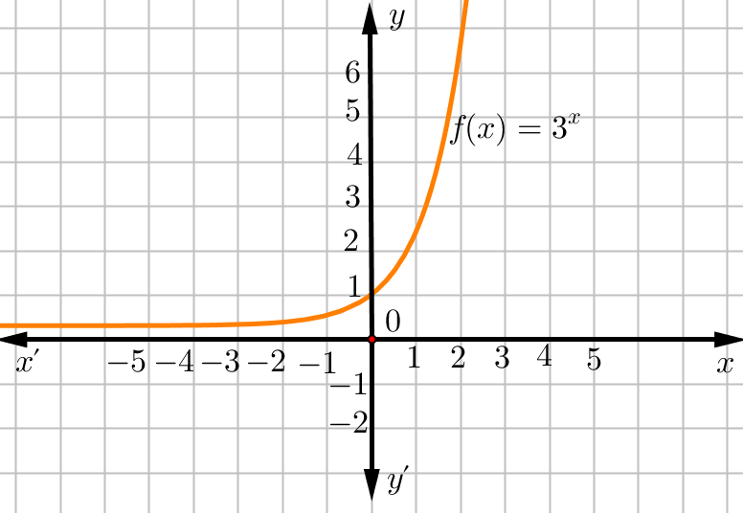**7.** Δίνεται η γραφική παράσταση της συνάρτησης  , με 

α) Στο ίδιο σύστημα αξόνων να χαράξετε τις γραφικές παραστάσεις των συναρτήσεων

 και , μετατοπίζοντας κατάλληλα τη γραφική παράσταση της

συνάρτησης f.

β) Ποια είναι η ασύμπτωτη της γραφικής παράστασης της g και ποια της γραφικής

παράστασης της h;

**ΦΥΛΛΟ ΕΡΓΑΣΙΑΣ 3**

**ΑΛΓΕΒΡΙΚΗ ΕΠΙΛΥΣΗ ΕΚΘΕΤΙΚΩΝ ΕΞΙΣΩΣΕΩΝ-ΑΝΙΣΩΣΕΩΝ**

***ΕΞΙΣΩΣΕΙΣ***

**1)** **Να λυθούν οι εξισώσεις :**

**α)**  **β)**  **γ)**  **δ)** 

Απάντηση :

**α)** 

**β)** 

**γ)** 

**δ)** 

**2)** **Να λυθούν οι εξισώσεις :**

**α)**   **β)**  **γ)** 

Απάντηση :

**α)** 

**β)** 

**γ)** 

**3)** **Να λυθούν οι εξισώσεις :**

**α)**  **β)** 

Απάντηση :

**α)** 

με ρίζες y = -1 και y = 9 άρα 

**β)** 

με ρίζες y = ….. και y = ….. άρα 

**4)** **Να λυθεί το σύστημα :**

**α)** 

Απάντηση :

θέτουμε  και  και το σύστημα γίνεται : 

Λύνουμε το σύστημα :

Βρήκαμε ότι ω = ….. και φ = …………

Άρα 3x = …….. x = ….

2y = ……… y = ….

**5)** **Να λυθεί το σύστημα :**

**α)** 

Απάντηση :

θέτουμε  και  και το σύστημα γίνεται : 

Επομένως ………………………………………………………………………….…….

……………………………………………………………………………….……………..

Άρα ………….…………………………………………………………………….…….

**6)** **Να λυθεί το σύστημα :**  

Απάντηση :

***ΑΝΙΣΩΣΕΙΣ***

Δουλεύουμε όπως στις εξισώσεις , μόνο **προσοχή** όταν κάνουμε αναγωγή στους εκθέτες να προσέξουμε τις βάσεις των δυνάμεων διότι αν είναι μικρότερες του 1 πρέπει να αλλάξουμε τη φορά της ανίσωσης.

1. Να λυθούν οι ανισώσεις:

Α) 53χ-4 > 25…………………………………………………… άρα χ>….

Β) …………………………………………………. άρα χ<…

2) Να λύσετε την ανίσωση     w2 - 101w + 100 < 0     και στην συνέχεια την ανίσωση

    102x - 101·10x + 100 <0.

**Ο νόμος της εκθετικής μεταβολής**

Μία ακόμη εκθετική συνάρτηση με βάση το e είναι η

Q(t) = Q0·ect

Αυτή εκφράζει ένα φυσικό μέγεθος, που μεταβάλλεται με το χρόνο t. To Q0 είναι η **αρχική τιμή** του Q (για t = 0) και είναι Q0 > 0, ενώ το c είναι μια σταθερά που εξαρτάται κάθε φορά από τη συγκεκριμένη εφαρμογή. Η συνάρτηση αυτή είναι γνωστή ως **νόμος της εκθετικής μεταβολής.** Αν c > 0 η συνάρτηση Q είναι γνησίως αύξουσα και εκφράζει το νόμο της **εκθετικής αύξησης,** ενώ αν c < 0 η Q είναι γνησίως φθίνουσα και εκφράζει το νόμο της **εκθετικής απόσβεσης.** Ο νόμος της εκθετικής μεταβολής αποτελεί ένα ικανοποιητικό μοντέλο για πάρα πολλές εφαρμογές της Φυσικής, της Βιολογίας, της Στατιστικής και άλλων επιστημών.

**Εργασία για το σπίτι:**

Ασκ. 4 σελ.170,

1. Αν  = 27, τότε το x είναι

**Α:** 27 **Β:** 1/9 **Γ:** 0 **Δ:** 3 **Ε:** 9

**2.** Δίνεται η εξίσωση  = 16. Τότε το x είναι

**Α.** 1 ή -1 **Β.** 2 ή 3  **Γ.** -2 ή -3 **Δ.** 0 **Ε.** τίποτα από τα προηγούμενα

**4.** Αν  = 16, τότε το x είναι

**Α.** 4 **Β.** 1 **Γ.** 2 **Δ.** -1 **Ε.** -2

**5.** Η εξίσωση +  = - 1

**Α.** έχει λύση ένα θετικό αριθμό

**Β.** έχει λύση ένα αρνητικό αριθμό

**Γ.** έχει λύση κάθε πραγματικό αριθμό ≠ 0

**Δ.** είναι αδύνατη

**Ε.** έχει λύση την x = 0

**6.** Δίνεται η ανίσωση  > 1. Τότε ισχύει

**Α.** x > 2 **B.** x = 0 **Γ.** x < 2 **Δ.** x ≤ 2 **E.** x = 2

**7.**  Δίνεται η ανίσωση . Τότε ισχύει

**A.** x ≥ 2 **B.** x = -1 **Γ.** x ≤ 1 **Δ.** x > 1 **E.** x > 2

**8.**  Δίνεται η ανίσωση  < 625. Tότε ισχύει

**Α.** x = 3 **B.** x ≥ 3 **Γ.** x = 5 **Δ.** x > 3 **E.** x < 3

**9.** Δίνεται η ανίσωση . Tότε ισχύει

**Α.** x ≥ 16 **B.** x ≤ 4 **Γ.** x > 4 **Δ.** x = 16 **E.** τίποτα από τα προηγούμενα

**10.**  Να λύσετε τις εξισώσεις

**i)**  **ii)**  **iii)**  **iv)**  **v)** 

**11.**  Να λύσετε τις εξισώσεις

**i)**  **ii)**  **iii)** 

**iv)** 9x − 2 3x − 3 =0 **v)**  **vi)** 

**12. \*** Να λύσετε τις εξισώσεις

**i)**  **ii)**  **iii)** 

**iv)**  **v)** 

**12.**  Να λύσετε τις εξισώσεις

**i)**  **ii)** 

**13.**  Να λύσετε τις ανισώσεις

**i)**  **ii)** 

**iii)**  **iv)** 

**14.** Να λύσετε τα συστήματα

**i)**   **ii)** 

**iii)**  **iv)** 

**15.** Σ’ ένα ασθενή με υψηλό πυρετό χορηγείται ένα αντιπυρετικό φάρμακο.   
Η θερμοκρασία (πυρετός) Θ (t) του ασθενούς t ώρες μετά την λήψη του φαρμάκου δίνεται από τον τύπο  σε βαθμούς Κελσίου.

**α)** Να βρείτε πόσο πυρετό είχε ο ασθενής τη στιγμή που του χορηγήθηκε το φάρμακο.

**β)** Να βρείτε σε πόσες ώρες η θερμοκρασία του ασθενούς θα πάρει την φυσιολογική τιμή των 36,5°C.

**γ)** Αν η επίδραση του αντιπυρετικού διαρκεί 4 ώρες πόση θα είναι η θερμοκρασία του ασθενούς μόλις σταματήσει η επίδραση του φαρμάκου.

**16.** Δίνεται η συνάρτηση  για κάθε  και . Η γραφική παράσταση της συνάρτησης f διέρχεται από τα σημεία Α(1,3) και Β(2,13).

α) Να αποδείξετε ότι α = 5 και β = -7.

β) Να βρείτε το κοινό σημείο της γραφικής παράστασης της συνάρτησης f με τον άξονα y΄y.

γ) Να αποδείξετε ότι η συνάρτηση f είναι γνησίως αύξουσα στο  .

δ) Να λύσετε την ανίσωση  .

**17.** Ένας βιολόγος μελετώντας την ανάπτυξη ενός είδους βακτηριδίων παρατηρεί ότι:

**i)** 2 ώρες μετά την έναρξη της παρατήρησης τα βακτηρίδια ήταν 400.

**ii)** 4 ώρες μετά την έναρξη της παρατήρησης τα βακτηρίδια ήταν 3.200.

Αν ο oύπος που δίνει τον αριθμό των βακτηριδίων aίναι  , όπου Ρ(t) ο αριθμός των βακτηριδίων oε χρόνο t, Ρ0 o αρχικός αριθμός και k σταθερά που εξαρτάται από το είδος των βακτηριδίων τότε:

**α)** Να βρείτε τη σταθερά k.

**β)** Να βρείτε τον αρχικό αριθμό των βακτηριδίων.

**γ)** Σε πόσα λεπτά ο αρχικός αριθμός των βακτηριδίων είχε διπλασιαστεί;